Schindler 6200 EC
řešení pro krizovou situaci výtahů převážně v panelových domech

Zařízení, které komplexně řeší problematiku výtahů nejen v panelových domech

Kvalitní a komfortní výtah za nejnižší možnou cenu

Bezpečnost a technické řešení plně odpovídá přísným normám ČR a samozřejmě předpisům EU

Bezpřevodový pohon s frekvenčním řízením ve standardu.

Ploché nosné prostředky POLY-V s životností až 15 let.

Rychlost 1 m/s, max. 15 stanic

Nosnost 320 kg a 450 kg

Umožňuje přepravovat více osob ve výtahu instalovaném ve stávajících šachtách, vyšší přepravní kapacita, větší nosnost kabiny .

V případě standardních rozměrových tolerancí původní šachty nainstalujeme
namísto původního výtahu výtah s maximálním rozměrem kabiny o nosnostech:

Původní nosnost | Původní počet | Nosnost | Počet osob |  | Nabízené rozměry kabiny v mm
výtahu | osob | nová | nově
250 kg | 3 | 320 kg | 4 |  | 800x1000 | 800x1100 | 800x1250
320 kg | 4 | 450 kg | 6 |  |  | 950x1150
Pro některé rozměry šachet nabízíme možnost aut.šachetních dveří.

Všechny původní díly budou vyměněny vč.vodítek kabiny a protiváhy.

Nabízíme možnost rozložit 50% nákladů na výtah formou splácení po dobu 3 let

Výtah S 6200 EC je ekonomický a ekologický

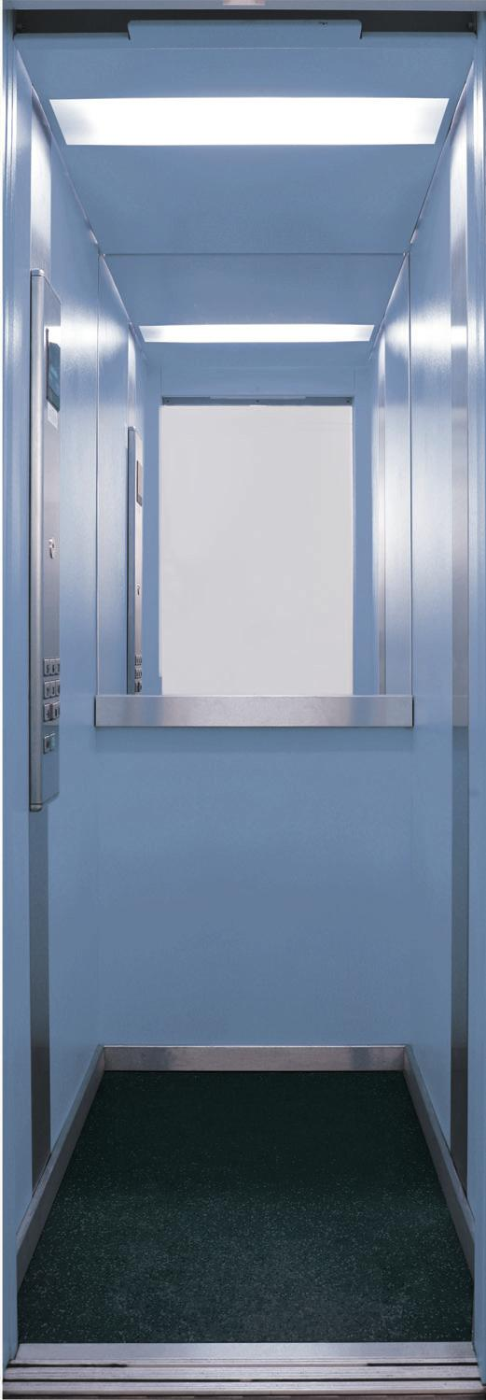
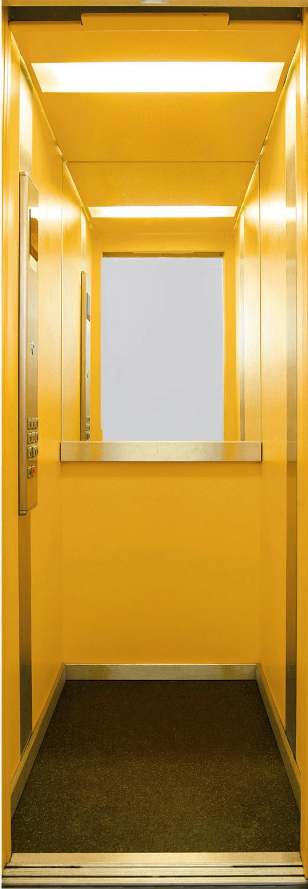
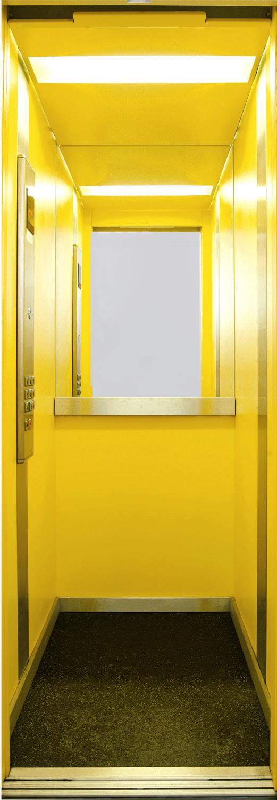
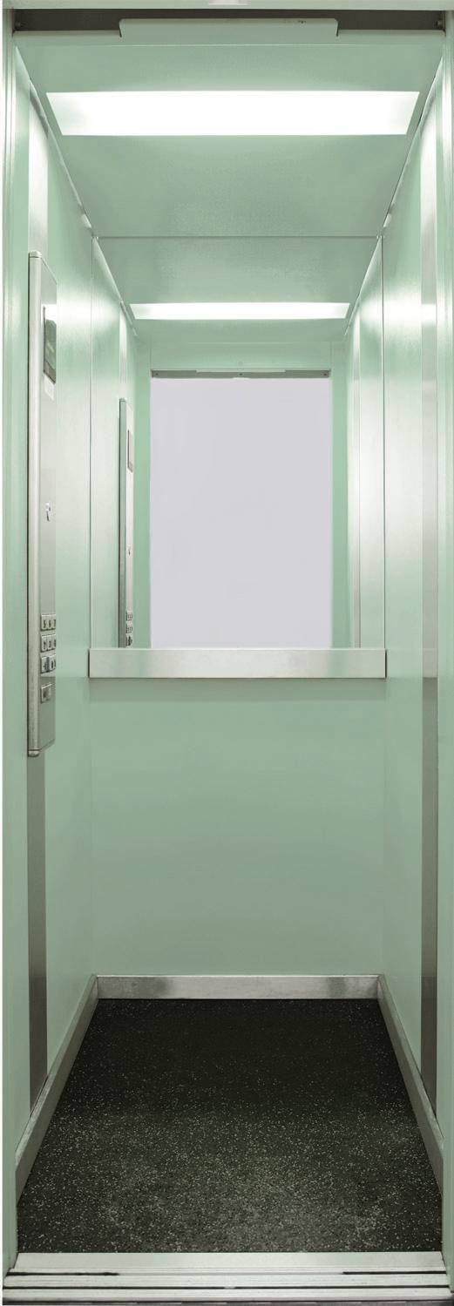

TECHNICKÁ SPECIFIKACE VÝTAHU Schindler 6200 EC

PRO PROJEKT : Jerevanská 2599-2602

JMENOVITÁ NOSNOST:
320 kg, tj. 4 osob (v případě, že podrobným měřením šachty budou zjištěny rozměry standardní s obvyklými tolerancemi)

JMENOVITÁ RYCHLOST:
1 m.s⁻¹

POČET STANIC:
9

POHON:
Elektromechanický SGB bezpřevodový s frekvenčním řízením a s plochými nosnými prostředky
Poloha strojovny: přímo nad šachtou
Výkon : 3,9 kW
Jmenovitý proud: 11 A
Záběrový proud: 15 A
Jištění přívodu: 20 A
Přívod : 3 NPE 50 Hz 400 V/TN-S a 1 NPE 50 Hz/TN-S
Počet startů: 180 hod⁻¹

ŘÍZENÍ:
Mikroprocesorové, sběrné směrem dolů, rozvaděč vč.frekvenčního měniče je
umístěn ve strojovně, přivolávací tlačítka MX Basic v rámu šachetních dveří

KABINA: (vnitřní rozměry)
Počet vstupů: 1 (neprůchozí)
Šířka : 800 mm
Hloubka: 1250 mm
Výška: 2100 mm

Stěny: oceloplechové panely, lakované práškovou barvou,
4 odstíny dle katalogu (RAL 5024, 1018, 6019, 1017) nebo
v provedení nerez za příplatek.

Strop: oceloplechový panel, lakovaný práškovou barvou, odstín jako
stěny kabiny

Podlaha: protiskluzové ALTRO – černé IP 2001 Ebony
Doplňky interiéru: čiré zrcadlo v horní polovině zadní stěny, madlo na zadní
stěně a okopový plech v nerez provedení
Tlačítkový panel: MX Basic – provedení nerez s mechanickými tlačítky,
s digitálním ukazatelem polohy kabiny a volby, akustický
signál při přetížení kabiny, v provedení antivandal
Dorozumívací zařízení: je součástí vybavení výtahu – zahrnuto v ceně
GSM: je součástí vybavení výtahu

DVEŘE :
Šířka : 700 mm
Výška : 2000 mm
Kabinové dveře:
Automatické centrálně otevírané,lakované práškovou barvou, 4odstíny dle katalogu a barvy kabiny (za příplatek v nerez provedení).
Šachet. dveře a rám: Automatické CT4- finální lak dle RAL (automatické dveře
jsou lakovány na místě)

Tlačítka na nástupištích s polohovou signalizací ve všech
stanicích .

Požární odolnost: s požární odolností 30 min.

ŠACHTA (min. rozměry):
Bude využita původní šachta z betonových panelů (stavební úpravy zajišťuje zhotovitel –
viz.nabídka stavebních prací; příloha č.1)

Šířka: 1200(1100) mm +/- 25 mm
Hloubka: 1540 mm +/- 25 mm
Výška pod strop: 3500 mm
Prohlubeň: 900 mm - min
Prostředí: normální dle ČSN 33 2000-5-51, s ohledem na ČSN EN 81 (požadovaná teplota +5º C až +40º C)

VODÍTKA:

Vodítka kabiny: dodáme nová pevná vodítka včetně konzolí
Vodítka protiváhy : dodáme nová pevná vodítka včetně konzolí

PROVEDENÍ :
Při návrhu, výrobě a instalaci výtahu jsou zohledněny platné zákony a bezpečnostní předpisy (NV 27/2003,ČSN EN 81 - 80 a ČSN EN 81 - 1).

PROTIHLUKOVÁ OPATŘENÍ:
U výtahů Schindler 6200 EC spočívají v konstrukčně novém řešení bezpřevodového ústrojí s náhradou lan za ploché nosné prostředky a jeho uložení na speciálním roštu odpruženém silentbloky. Tím je podstatně snížena možnost vibrací a rezonancí, přenášených původní konstrukcí budovy, zvláště pak u panelového domu. Je výrazně snížena hlučnost výtahu.

VÝHODY VÝTAHU Schindler 6200 EC:
Ekologický výtah – pohon bez olejové náplně, ekologická likvidace výtahu = recyklace
použitých součástek vybranými firmami
Delší životnost – díky bezpřevodovému ústrojí, frekvenčnímu řízení a prostředkům POLY-V jsme docílili maximální životnosti
Tichý chod – hlučnost stroje 1m od stroje do 50db

Průběžná inovace produktu může mít dopad na konečné technické provedení a vzhled výtahu.

VYPRACOVAL:
Zdeněk Beneš (mob.: 603 222 854)
Podpis:

